生命期營養一優格製作與老人飲食 黃延君老師

組別：第13組 系級：營養二 姓名：林星余 學號：411131020

系級：營養二 姓名：陳柔妏 學號：411134890

 、優格製作:每日定時觀察拍照記錄

|  |  |  |  |
| --- | --- | --- | --- |
| 6/3 (ㄧ) |  |  |  |
| 6/4 (二) |  | 6/5（三） |  |
| 6/6（四） |  |  |  |

、老人飲食:符合老人需求的均衡飲食一道

|  |  |  |  |  |  |  |
| --- | --- | --- | --- | --- | --- | --- |
| 六大類食物 | 全榖雜糧 | 豆魚蛋肉 | 蔬菜 | 水果 | 奶類 | 油脂堅果 |
| 打勾 |  |  |  |  |  |  |

1. 材料說明:地瓜當基地，以小黃瓜、雞蛋、芭樂、黑芝麻加入優格混合（鹹）；以火龍果、蓮霧、雞蛋、小黃瓜加入優格混合（甜）。
2. 符合老人需求說明:使用的食材質地大部分都偏軟，用餐具就可以切或擠壓，讓牙口不好、吞嚥困難的老年人也可以食用。食材的切割大小也都小於3公分以下，讓年長者食用的時候較好入口。全穀類採用未精緻澱粉-地瓜，相較於精緻澱粉保留較多的營養素，也富含膳食纖維。我們在處理雞蛋的時候，是把蛋黃用碎攪入優格裡，而蛋白則是切碎，這樣吃起來不僅有蛋白的口感，也不會被蛋黃噎到。整體配色採用鮮豔的色彩，讓食物看起來更美味，也增加食慾。
3. 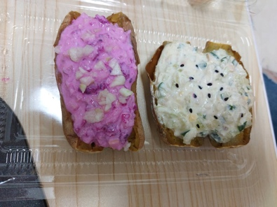成品照片
4. 分工說明：林星余—製作優格；陳柔妏—購買食材。兩人共同製作。
5. 心得：

陳柔妏：做出來的優格沒有想像中那麼濃稠，聞起來有一股奶香，吃起來口感微酸，挺好吃的，地瓜和水果的甜味剛好中和掉酸味很好吃，且優格偏水不會讓地瓜太乾，吃起來不會噎住，鮮豔的淡粉色視覺感受很不錯，增加食慾且質地適合老人食用。

林星余：原本我們的基底是要選用馬鈴薯，但是怕馬鈴薯太硬或是蒸太久變鬆散，而且馬鈴薯也沒什麼味道，所以我們改用地瓜，不僅顏色鮮豔，老人家也比較喜歡，此外，地瓜本身就有甜味所以不用在額外加糖。本來覺得這樣搭起來很怪，沒想到整體呈現不錯，味道也好吃。